Состав группы федеральной инновационной площадки «Педагогика сотворчества учителя и ученика в достижении и оценке образовательных результатов» МАОУ СОШ №4 им. И.С. Черных г. Томска
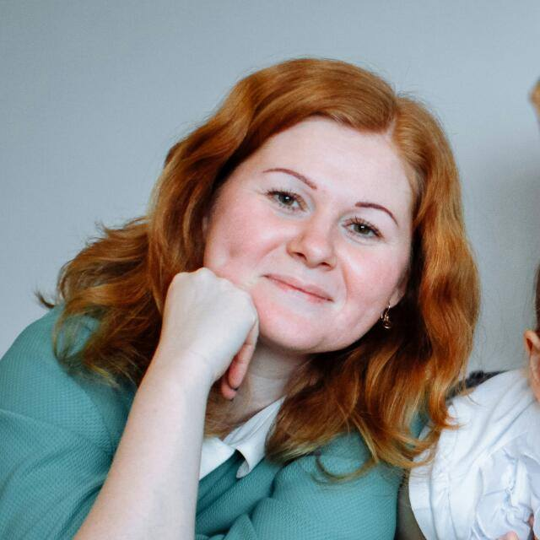
Филиппова Елена Викторовна
Учитель английского языка и французского языка, зав. кафедрой ГЛЦ
Учитель 1 категории
Гришаева Марина Анатольевна
Учитель английского языка, руководитель МО иностранных языков
Учитель 1 категории

Искрижицкая Арина Викторовна
Учитель английского языка
Учитель 1 категории
Победитель регионального профессионального конкурса «Эффективные стратегии учителя иностранного языка», 2018г.

Курочкина Алёна Игоревна
Учитель английского и французского языка
Призер регионального профессионального конкурса «Игра в обучении иностранного языка», 2016г
Призер регионального профессионального конкурса «Эффективные стратегии учителя иностранного языка», 2017г.

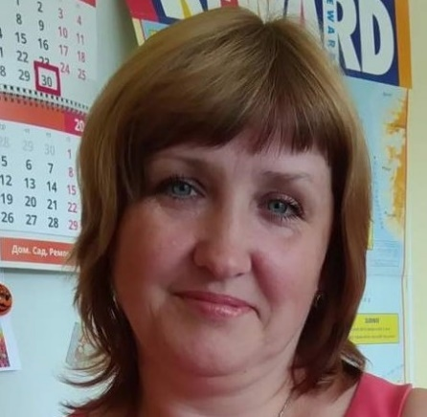
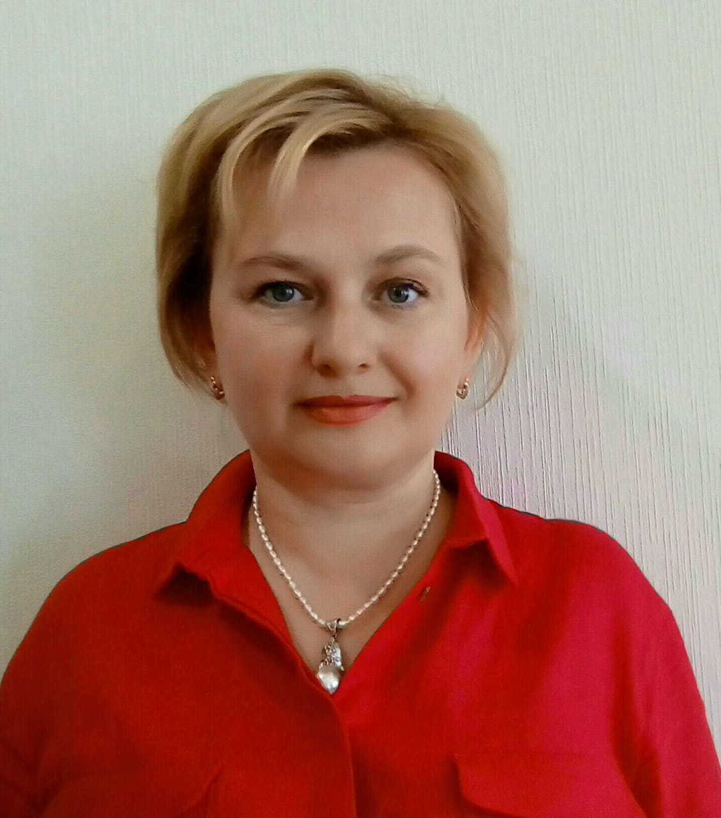
События
Семинар №1
19 октября 2017 год
Тема: Современный урок иностранного языка в контексте педагогики сотворчества.
Программа семинара
10.00 Открытие семинара: Гришаева Марина Анатольевна, уч-ль англ.яз, рук-ль МО ИЯ
10.10 Мастер – класс «Формирование УУД посредством иностранного языка»: Гришаева Марина Анатольевна, уч-ль англ.яз, Филиппова Елена Викторовна, уч-ль англ. яз. зав. каф. ГЛЦ
10.40 Открытый урок по английскому языку в 5 м классе «Family stories» Курочкина Алёна Игоревна, уч-ль англ.яз.
10.40 Открытый урок по французскому языку в 5 классе «Моя школа» Ворожбицкая Анна Валентиновна, уч-ль франц.яз
11.30 Мастер-класс по вне урочной деятельности «как разучить песню на французском…» Иванова Наталия Александровна, уч-ль франц.яз
12.00 Подведение итогов.
Проектное задание №1
Ноябрь-декабрь 2017 год
Аналитическая справка «Педагогическая эффективность стилей общения». Статья размещена на сайте ТОИПКРО.
Проектное задание №2
15.02.2018 год
Статья Курочкиной А.И.: « Рефлексивный полилог, как средство для достижения высоких результатов в рамках педагогики сотворчества».
Статья Филиппова Е.В.: «Позициональная дискуссия, как один из эффективных рефлексивных методов обучения иностранному языку».
Статья Гришаева М.В.: «Образно – символическая рефлексия как одна из эффективных форм педагогики сотворчества»
Статья Искрижицкая А.В.: «Композиция поля задач и проблем» как одна из сотворческих форм организации коллективной деятельности.
Все статьи размещены на сайте ТОИПКРО
Семинар №2
20 марта 2018 год
Тема: Современный урок иностранного языка и педагогический стиль учителя. Сотворческие образовательные технологии.
Программа семинара
9.00 Открытие семинара: Гришаева Марина Анатольевна, уч-ль англ.яз, рук-ль МО ИЯ.
9.10 Мастер – класс «Основные подходы к организации современного урока»: »: Гришаева Марина Анатольевна, уч-ль англ.яз, Филиппова Елена Викторовна, уч-ль англ.яз., зав.каф.ГЛЦ
9.30 Мастер-класс «Композиция поля задач и проблем» Искрижицкая Арина Викторовна, уч-ль англ.яз.
9.50 Открытый урок по английскому языку в 5 классе «Международная дружба» Курочкина Алёна Игоревна, уч-ль англ.яз.
10.40 Открытый урок по английскому языку в 6 классе «Здоровый образ жизни» Швыдкова Елена Анатольевна, уч-ль англ.яз.
11.20 Подведение итогов
Проектное задание №3
15.05.2018 год
Констатирущие замеры исследования педагогов Филипповой Е.В., Гришаевой М.А., Курочкиной А.И., Искрижицкой А.В.. Результаты исследований размещены на сайте ТОИПКРО.
Проектное задание №4
20.04.2018 год
Аналитическая справка по результатам проведения рефлексивного семинара МАОУ СОШ №4 им. И.С. Черных.

